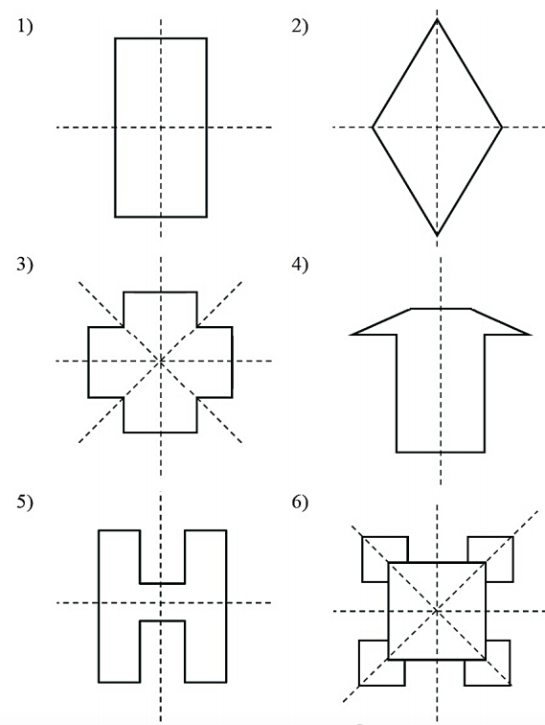
SOLUCIONS ALS EIXOS DE SIMETRIA:

